PENERAPAN MULTITASK LEARNING DAN BERT UNTUK MEMPREDIKSI SPLICE SITES PADA SEKUENS DNA EUKARIOT

PROPOSAL TESIS

Karya tulis sebagai salah satu syarat
kelulusan MK IF5099 Metodologi Penelitian/Tesis 1

Oleh
MUHAMMAD ANWARI LEKSONO
NIM: 23520050
(Program Studi Magister Informatika)



INSTITUT TEKNOLOGI BANDUNG
11 2021
PENERAPAN MULTITASK LEARNING DAN BERT UNTUK MEMPREDIKSI SPLICE SITES PADA SEKUENS DNA EUKARIOT

Oleh
Muhammad Anwari Leksono
NIM: 23520050
(Program Studi Magister Informatika)

Institut Teknologi Bandung

Menyetujui
Calon Tim Pembimbing

Tanggal 29 November 2021

Calon Dosen Pembimbing

_____________________________________

(Dr. Ing. Ayu Purwarianti, M. T.)

DAFTAR ISI

DAFTAR ISI i
DAFTAR ISTILAH ii
DAFTAR TABEL iv
DAFTAR SINGKATAN DAN LAMBANG v
Bab I Pendahuluan 1
I.1. Latar Belakang 1
I.2. Masalah Penelitian 1
I.3. Tujuan 1
I.4. Batasan Masalah 1
Bab II Tinjauan Pustaka 2
II.1. Tinpus 1 2
II.2. Tinpus 2 2
II.3. Tinpus 3 2
II.4. Tinpus 4 2
Bab III Metodologi dan Implementasi 3
III.1. Analisis Masalah 3
III.2. Analisis Solusi 3
III.3. Rancangan Solusi 3
DAFTAR PUSTAKA 4

DAFTAR ISTILAH
(daftar istilah)
DAFTAR GAMBAR DAN ILUSTRASI

Gambar X. Isi Jika Ada 1

DAFTAR GAMBAR
as
DAFTAR TABEL

Tabel X. Isi Jika Ada 1

DAFTAR SINGKATAN DAN LAMBANG

SINGKATAN | Nama | Pemakaian  pertama kali  pada halaman
BERT | Bidirectional Encoder Representations from Transformers | Judul
SS | Splice sites
TSS | Transcription Start Site
TBS | Transcription Binding Site
PAS | Polyadenylation Signal

Bab I Pendahuluan
- Latar Belakang
Genom adalah kunci kehidupan semua organisme di Bumi. Pada genom terdapat informasi yang lengkap mengenai sebuah makhluk hidup. Genom tersusun dari sejumlah sekuens genetik yang dibentuk dari rantai basa nitrogen yang dikodekan dengan karakter A, T/U, G, dan C. Seiring dengan berkembangnya teknologi DNA/RNA sequencing, sekuens genetik dapat dibaca dari jaringan sampel dengan akurasi tinggi dan dalam jumlah besar. Hal ini mengakibatkan fokus penelitian genomik bergeser dari metode sequencing ke metode analisis sekuens genetik (Ejigu dan Jung, 2020).
Analisis sekuens genetik dilakukan untuk mendapatkan karakteristik struktural dan fungsional sebuah sekuens. Hal ini dapat dilakukan dengan mencocokkan sekuens pada basis data gen (homology-based) atau menganalisis sekuens tersebut secara statistik secara keseluruhan (ab initio) (Xiong, 2006). Analisis sekuens secara ab initio telah dilakukan menggunakan machine learning dan seiring dengan meningkatkan popularitas neural network, analisis juga dilakukan menggunakan deep learning. Salah satu bentuk analisis sekuens dasar adalah anotasi gen. Anotasi gen dilakukan untuk memprediksi keberadaan gen pada sekuens dan memberikan label terhadap struktur gen tersebut. Dari analisis ini dapat diprediksi ekspresi protein dari sekuens tersebut dan kemudian dapat dilanjutkan ke dalam analisis metabolisme.
Penggunaan machine learning untuk anotasi gen telah banyak dilakukan. Penggunaan Hidden Markov Model (HMM) untuk anotasi DNA eukariot (Solovyev et. al., 2006) dan prokariot (Solovyev dan Salamov, 2011) telah berhasil dilakukan dan diimplementasikan sebagai webservice Softberry yang dapat digunakan oleh umum. Penerapan deep learning juga dilakukan untuk memprediksi keberadaan promoter dan splice sites yang memisahkan komponen intron dan ekson pada DNA eukariot (Albaradei et. al., 2020; Oubounyt et. al., 2019; Umarov dan Solovyev, 2017; Umarov et. al., 2019; ).
Banyaknya variasi genetik mendorong penelitian pada representation learning untuk memperoleh fitur-fitur dari sekuens yang dapat digunakan pada berbagai analisis. Dengan memandang sekuens biologis sebagai teks bahasa alami yang menyimpan informasi makhluk hidup, metode representation learning pada natural language processing (NLP) kemudian diterapkan untuk analisis sekuens biologis (Iuchi et. al., 2021).
BERT (Devlin et. al., 2018) telah menjadi metode state-of-the-art untuk menghasilkan distributed representation dari teks dengan memperhitungkan konteks. Dalam analisis sekuens biologis, konteks menjadi penting karena seringkali ditemukan suatu sekuens yang sama pada suatu DNA tetapi membentuk ekspresi yang berbeda karena sekuens tersebut terletak pada posisi yang berbeda (Iuchi et. al., 2021). Oleh karena itu, arsitektur BERT diadaptasi untuk persoalan analisis sekuens genetik dalam DNABERT untuk menghasilkan reprensentasi DNA yang cukup generik sehingga dapat digunakan berbagai analisis prediksi. Dengan melakukan fine-tuning menggunakan data yang spesifik, DNABERT mampu melakukan prediksi promoter, identifikasi transcription factor binding sites, dan identifikasi splice sites (Ji et. al., 2021).
Fleksibilitas BERT yang mampu diadaptasi ke berbagai persoalan NLP menjadikannya model yang populer. Liu et. al. (2019) berargumen bahwa dengan menggunakan multi-task learning (Caruana et. al., 1997) pada BERT, representasi yang dihasilkan bisa jauh lebih baik untuk berbagai persoalan NLP yang saling terkait. Hal ini dibuktikan dengan penerapan BERT pada Multi-task Deep Neural Network (MT-DNN) (Liu et. al., 2015) terhadap empat persoalan (natural language understanding) NLU mampu menghasilkan model baru yang dapat meraih skor state-of-the-art yang baru (Liu et. al., 2019).
Anotasi gen secara ab initio terdiri dari berbagai task. Beberapa diantaranya adalah prediksi promoter, intron, ekson, transcription start site atau transcription start site (TSS), splicing site (SS), dan poly-A (Xiong, 2006). Dengan menganalogikan sekuens genetik sebagai teks bahasa alami (Iuchi et. al., 2021), penggunaan multitask learning dapat dilakukan untuk membentuk model representation learning dalam lingkup anotasi gen. Keberhasilan multitask learning dalam meningkatkan kemampuan BERT untuk menghasilkan representasi bahasa yang lebih baik membuka peluang untuk meningkatkan kualitas representasi yang dihasilkan DNABERT dengan multitask learning yang dapat digunakan untuk prediksi task anotasi gen.
Sampai saat ini belum ditemukan penelitian yang memanfaatkan metode multitask learning untuk analisis genetik.
- Masalah Penelitian
Karena data genetik semakin banyak dan bervariasi, kebutuhan akan analisis sekuens semakin meningkat. Oleh karena itu, dibutuhkan model yang dapat menghasilkan representasi umum dari data genetik sehingga representasi dapat digunakan dalam berbagai task prediksi.
- Tujuan
Membuat model representation learning dengan menerapkan BERT (Devlin et. al., 2018) dan Multitask Learning (Caruana, 1997) untuk menghasilkan representasi yang lebih baik dari DNABERT (Ji et. al., 2021).
- Hipotesis
Hipotesis pada penelitian ini dibangun berdasarkan argumen-argumen berikut.
- BERT mampu menghasilkan language model dari data nirlabel dan berhasil menjadi model state-of-the-art pada sebelas persoalan NLU, termasuk didalamnya memperoleh GLUE score sebesar 80.5% dan akurasi MultiNLI sebesar 86.7% (Devlin et. al., 2018).
- Penggunaan BERT pada MT-DNN mampu menghasilkan performa NLU yang lebih baik dibandingkan dengan BERT. BERT dan MT-DNN mampu menghasilkan GLUE score sebesar 82.7% dan menjadi model state-of-the-art yang baru (Liu. et. al., 2019).
- Sekuens genetik dapat dipandang sebagai bahasa alami dengan persamaan bahwa karakter dan urutan karakter pada sekuens menentukan makna dari sekuens tersebut (Iuchi et. al., 2021).
- DNABERT dapat digunakan membuat language model dari genom manusia yang cukup universal sehingga dapat dipakai pada beberapa task analisis genetik dari spesies lain dengan melakukan fine-tuning pada DNABERT (Ji et. al., 2021).
- Pada DNA eukariot gen berada di daerah antara promoter dan poly-A (Xiong, 2006).
Dari empat argumen di atas, dibentuk hipotesis sebagai berikut.
- Akurasi prediksi gen dari sekuens DNA eukariot dapat ditingkatkan dengan informasi keberadaan posisi promoter dan poly-A.
- Metode multitask learning (Caruana, 1997) dan DNABERT (Ji et. al., 2021) dapat diterapkan untuk membuat representasi data sekuens yang lebih baik untuk prediksi splice sites dengan melatih model pada task prediksi promoter dan prediksi poly-A.
- Batasan Masalah
Penelitian ini dibatasi pada ruang lingkup berikut.
- Penelitian dikerjakan di atas DNABERT yang telah dilatih pada data genom manusia (Ji et. al., 2021)
- Sekuens DNA yang digunakan pada penelitian ini adalah sekuens DNA eukariot.

Bab II Tinjauan Pustaka

- Multitask Learning
Multi-task learning (MTL) adalah pendekatan inductive transfer yang digunakan untuk meningkatkan generalisasi dari model dengan menggunakan informasi dari pelatihan berbagai task yang saling berkaitan sebagai inductive bias. MTL melakukan learning secara paralel untuk berbagai task terkait dengan membagi hasil learning tersebut dalam bentuk shared representation di antara sesama task sehingga proses learning dapat dilakukan lebih baik (Caruana, 1997).
MTL dapat meningkatkan generalisasi melalui beberapa kemungkinan. Cara pertama adalah dengan menambah sinyal backpropagation dari berbagai task yang tidak terkait pada shared representation. Ketika sinyal dari task yang tidak terkait masuk pada shared representation, task yang menjadi tujuan utama learning dapat mengenali hal tersebut sebagai noise. Dengan demikian, task utama dapat mengetahui sinyal-sinyal yang tidak penting untuk dirinya. Kemungkinan lainnya adalah ukuran shared representation yang semakin kecil karena digunakan oleh banyak task mengakibatkan hanya fitur-fitur penting saja yang dipelajari oleh model sehingga model mampu melakukan generalisasi lebih baik.
Ruder (2019) menempatkan MTL sebagai bagian dari Transfer Learning (Gambar 2.1). Transfer learning adalah metode learning yang melibatkan penggunaan pengetahuan dari suatu domain pada task dari domain lain yang terkait. Transfer learning dilakukan ketika pengumpulan data latih untuk sebuah task sulit atau mahal untuk dilakukan (Weiss et. al., 2016). TL secara umum dapat dibagi berdasarkan tiga aspek, yaitu kesamaan task antar domain, karakteristik dari domain sumber dan domain target, dan urutan pengerjaan task (Ruder, 2019). MTL merupakan transfer learning dengan karakteristik task domain sumber berbeda dengan task domain target dan berbagai task dipelajari secara simultan.
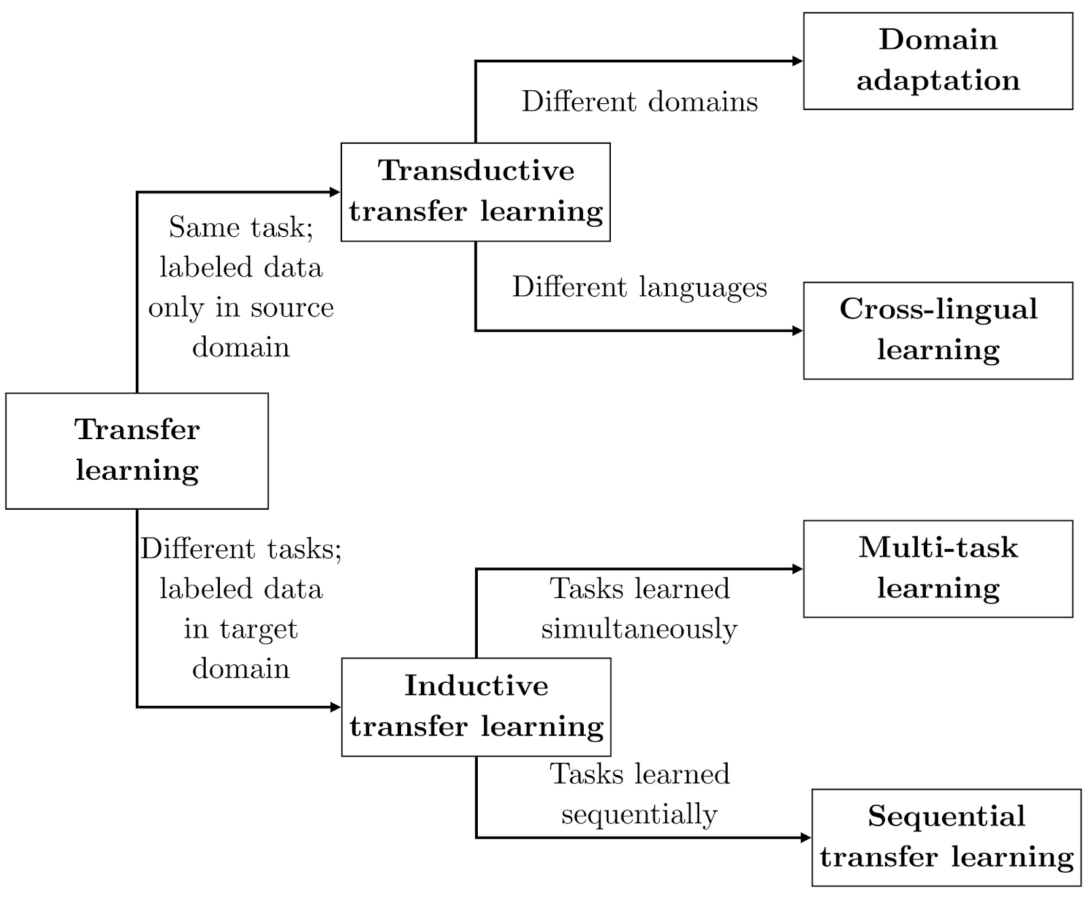
Gambar 1 Pengelompokan Transfer Learning dari Ruder (2019)
MTL memiliki dua arsitektur shared representation, yaitu hard parameter sharing dan soft parameter sharing. Pada arsitektur hard parameter sharing, hidden layer pada model digunakan secara bersama-sama oleh semua task. Hal yang berbeda pada arsitektur soft parameter sharing. Pada arsitektur ini tiap-tiap task memiliki hidden layer masing-masing. Namun demikian, di antara hidden layer tersebut terjadi komunikasi dengan tujuan meningkatkan kemiripan nilai di antara hidden layer tersebut.
- Bidirectional Transformers (BERT)
Salah satu bentuk transfer learning adalah language modelling (LM). LM adalah model yang menghasilkan representasi numerik sebuah kata berdasarkan semantik dari kata tersebut pada sebuah kalimat dalam konteks tertentu. Setelah dilatih, LM dapat digunakan untuk berbagai task. Salah satu LM yang berhasil menjadi state-of-the-art adalah BERT (Devlin et. al., 2018).
BERT dikembangkan dengan menggunakan Transformer (Vaswani et. al., 2017). Implementasi BERT dibagi ke dalam dua tahap, yaitu pretraining dan fine-tuning. Pada tahap pretraining, model dilatih dengan menggunakan data nirlabel pada berbagai task dan pada tahap fine-tuning, model diinisiasi dengan nilai parameter hasil pretraining dan parameter-parameter tersebut diperbaiki (fine-tune) dengan data berlabel untuk task tertentu.
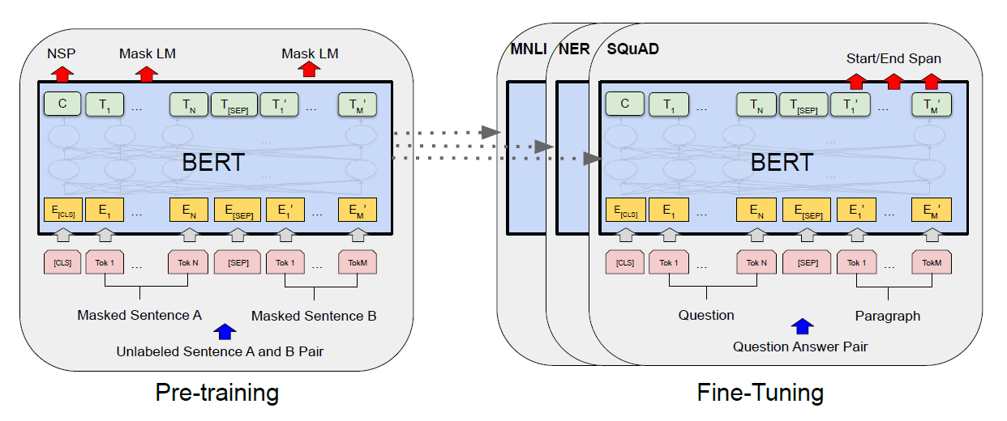
Gambar 2 Arsitektur Pretraining dan Fine-Tuning BERT (Devlin et. al., 2018)
Proses pretraining BERT diawali dengan menyiapkan sebuah sequence. Sequence ini dapat berupa satu kalimat atau dua kalimat yang dijadikan satu. Tiap sequence diawali dengan token khusus yang disebut dengan classification token atau [CLS]. Tiap token diberikan embedding dengan WordPiece (Wu et. al., 2016). Kemudian pada sequence yang terdiri dari dua kalimat, dua kalimat ini dibedakan dengan dua cara. Cara pertama adalah dengan menempatkan token [SEP] di antara dua kalimat tersebut dan cara kedua adalah memberikan embedding pada setiap token yang menandakan kepemilikan token tersebut pada masing-masing kalimat (segment embeddings). Setelah itu, tiap-tiap token juga diberikan embedding yang menyatakan posisi token tersebut dalam input (position embedding). Ilustrasi persiapan input BERT dapat dilihat pada Gambar 3.
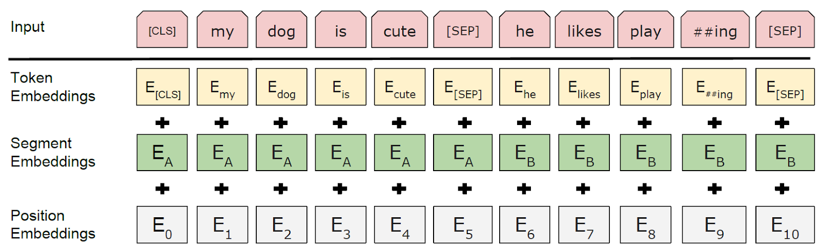
Gambar 3 Representasi Input BERT (Devlin et. al., 2018)
Proses pretraining dilakukan dengan melatih model untuk melakukan dua tugas, yaitu Masked LM (MLM) dan Next Sentence Prediction (NSP). MLM adalah task memprediksi kata tertentu yang disembunyikan pada kalimat (masked LM). Input yang diberikan adalah sepasang kalimat nirlabel yang dipisah dengan token khusus. Dari masing-masing kalimat salah satu token dipilih secara acak untuk ditutup (masking) dan model diminta untuk memprediksi token tersebut. Pada NSP, model diminta untuk memprediksi apakah pada input sequence kalimat kedua merupakan kelanjutan dari kalimat pertama. Arsitektur proses fine-tuning hanya berbeda dengan proses pretraining pada bagian output layer. Output layer pada proses fine-tuning disesuaikan dengan task tujuan.
- Multi-Task Deep Learning Neural Network (MT-DNN)
Liu et. al. (2015) pertama kali mengenalkan MT-DNN untuk menghasilkan representasi semantik dari teks (representation learning) yang dikhususkan pada persoalan semantic classification dan semantic information retrieval. Untuk menghasilkan representasi ini, model dilatih secara paralel untuk menjawab persoalan klasifikasi dan ranking. MT-DNN terdiri dari empat bagian, yaitu input layer (X), word hash layer (l1), semantic representation layer (l2), dan task-specific representation (l3). Input layer, word hash layer, dan semantic representation layer adalah tiga bagian yang digunakan oleh semua task secara bersamaan (shared parameter). Arsitektur MT-DNN dapat dilihat pada Gambar 4.
Liu et. al. (2019) melanjutkan pengembangan MT-DNN (Liu et. al., 2015) untuk memecahkan masalah natural language understanding (NLU). Liu et. al. (2019) menggunakan pendekatan gabungan antara MTL dan BERT dalam membuat model MT-DNN. MT-DNN dibuat dengan menggunakan empat task, yaitu single text classification, pairwise text classification, text similarity scoring, dan relevance ranking. Model dilatih terhadap keempat task ini untuk menghasilkan representasi yang lebih baik untuk persoalan NLU. Arsitektur MT-DNN dengan BERT dapat dilihat pada Gambar 5.
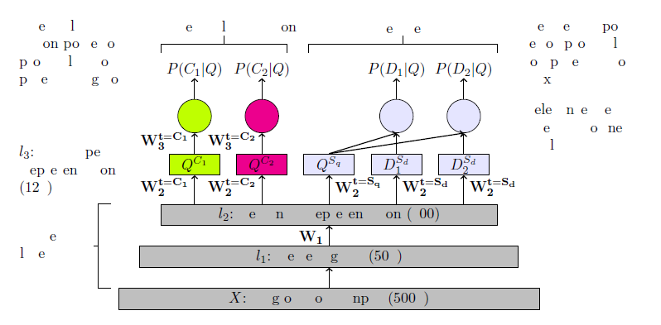
Gambar 4 Arsitektur MT-DNN (Liu et. al., 2015)
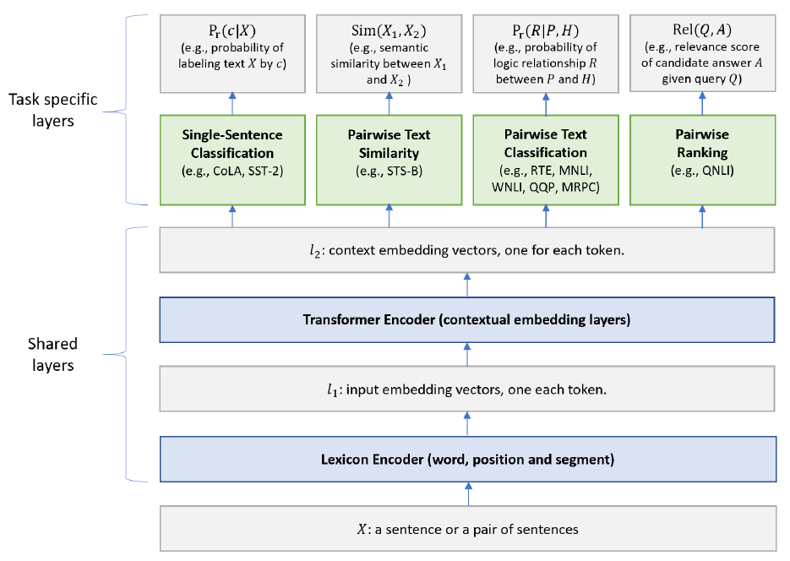
Gambar 5 Arsitektur MT-DNN dengan BERT (Liu et. al., 2019)
Karena MT-DNN menggunakan BERT sebagai shared parameter untuk MTL, input layer (X) model disesuaikan dengan BERT untuk menerima input berupa sequence yang terdiri dari satu atau dua kalimat. Lexicon Encoder melakukan embedding pada input X sesuai dengan perlakukan input pada BERT. Transformer Encoder terdiri dari beberapa lapisan Transformer dua arah (bidirectional) (Vaswani et. al., 2017). Transformer Encoder ini merupakan shared parameter yang digunakan pada empat task. Pada model ini BERT akan dilatih menggunakan berbagai task setelah sebelumnya dilatih dengan unsupervised learning task.
- Analisis Sekuens Genetik
Analisis sekuens genetik adalah proses identifikasi karakter struktural dan fungsional pada sekuens genetik (DNA dan RNA). Data yang digunakan dalam analisis sekuens genetik adalah data genetik berupa teks yang tersusun dari karakter basa nitrogen, yaitu A (adenin), T (Thymine), G (guanine), dan C (cytosine). Empat karakter tersebut ditemukan pada DNA. Hal yang sama juga ditemukan pada RNA kecuali karakter T yang digantikan dengan U (urasil). Selain itu, analisis sekuens genetik juga dilakukan pada protein. Panjang sekuens genetik dinyatakan dalam satuan karakter base-pair (bp). Bentuk lain dari sekuens genetik adalah protein. Protein merupakan sekuens dari asam amino. Berbeda dengan DNA/RNA, sekuens protein terdiri dari karakter-karakter asam amino. Sekuens protein memiliki kaitan erat dengan DNA/RNA karena sekuens asam amino merupakan hasil dari translasi DNA/RNA (Xiong, 2006).
Analisis sekuens genetik dapat dilakukan dengan berbagai metode untuk berbagai tujuan. Salah satu bentuk analisis sekuens genetik adalah prediksi gen dan promoter. Prediksi gen dan promoter adalah analisis terhadap sekuens untuk memperkirakan struktur gen dari sekuens tersebut. Prediksi gen adalah tahap awal dari proses anotasi gen dan genom secara keseluruhan (Xiong, 2006). Dengan memprediksi anotasi gen, ekspresi gen tersebut dapat diperoleh. Dengan memetakan fungsi dan struktur gen dari keseluruhan genom, mekanisme metabolisme organisme dapat diketahui dengan baik. Pengetahuan mengenai metabolisme dapat dimanfaatkan untuk berbagai hal khususnya hal-hal terkait bidang medis.
Struktur gen sel prokariot dan eukariot memiliki perbedaan sebagaimana tertera pada Gambar 6. DNA prokariot merupakan sekuens yang padat akan gen. Sebuah gen prokariot dapat dibagi menjadi daerah intergenic, UTR (untranslated region), start codon, coding region, dan stop codon. Daerah intergenic adalah deretan basa yang memisahkan satu gen dengan gen lainnya. UTR adalah bagian yang tidak diekspresikan menjadi protein tetapi mengatur proses pembentukan protein dari gen. Start codon, coding region, dan stop codon adalah bagian DNA yang secara langsung mengkodekan protein.
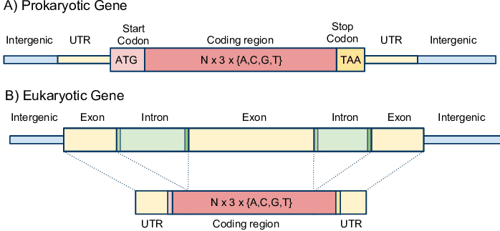
Gambar 6 Ilustrasi Struktur Gen pada Sel A) Prokariot dan B) Eukariot
DNA eukariot merupakan sekuens yang renggang. Hal ini terlihat pada adanya komponen intron yang membagi coding region menjadi beberapa bagian. Bagian-bagian ini disebut ekson (exon). Ketika DNA eukariot akan diekspresikan menjadi protein, bagian intron dari DNA ini harus dikenali dan dipotong pada titik tertentu (intron splicing) sehingga hanya tersisa ekson saja. Ekson-ekson ini kemudian digabung dan diterjemahkan menjadi mRNA untuk kemudian ditranslasikan menjadi protein. Dari kedua karakter DNA ini, dapat disimpulkan prediksi gen pada DNA eukariot lebih kompleks dibandingkan pada DNA prokariot.
Metode prediksi gen secara umum terbagi dua, yaitu ab initio dan homology based. Prediksi ab initio dilakukan berdasarkan karakter/fitur yang terkandung dari sekuens yang diprediksi. Ab initio bergantung pada dua hal. Hal pertama adalah gene signal yang terdiri dari start dan stop codon, intron splice, transcription binding sites, ribosomal binding sites, dan polyadenylation sites. Hal kedua adalah konten dari sekuens itu sendiri. Pendekatan homology-based merupakan pendekatan yang membandingkan sekuens dengan basis data sekuens. Dari perbandingan ini dapat diketahui karakteristik dari sekuens yang dianalisis (Xiong, 2006).
Variasi dan jumlah data genetik yang besar melahirkan kebutuhan akan kemampuan untuk memproses data genetik dengan komputer. Untuk meningkatkan kemampuan analisis, metode machine learning diterapkan untuk analisis data genetik. Seiring dengan perkembangan deep learning, penelitian implementasi deep learning untuk analisis data genetik pun semakin meningkat. Dalam konteks anotasi gen, deep learning telah dieksplorasi untuk mendeteksi motif-motif tertentu yang menandakan fitur dari sekuens. Berikut ini akan dijelaskan secara ringkas beberapa task terkait anotasi gen dan model deep learning yang dirancang untuk menyelesaikan task tersebut.
- Prediksi Promoter
Prediksi promoter adalah tahap awal dari prediksi gen. Promoter adalah bagian dari DNA yang terletak sebelum area gene start sites dan berfungsi sebagai tempat RNA polimerase dan transcription factor berikatan. Dengan demikian, kedua hal ini dapat dikatakan sebagai regulator dari ekspresi gen. Pada organisme eukariot umumnya ditemukan promoter bernama TATA-box yang terletak pada area tiga puluh basa sebelum titik transcription start sites dan memiliki motif TATA(A/T) A(A/T) (Xiong, 2006).
DeePromoter merupakan model deep learning yang dikembangkan untuk mendeteksi keberadaan promoter TATA-box pada DNA eukariot (Oubounyt et. al., 2019). Promoter TATA-box adalah bagian dari sekuens DNA dengan karakter basa A dan T yang berulang dan menandakan awal proses transkripsi (Baker et. al., 2003). Sebagai penanda awal transkripsi, keberadaan promoter menjadi aspek penting dari analisis ekspresi gen dan jaringan regulasi gen.
DeePromoter dilatih menggunakan dataset dari Eukaryotic Promoter Database (EPDnew) (Dreos et. al., 2012). Dataset terbagi menjadi dua label, yaitu TATA dan non-TATA. Model dilatih untuk mengenali manusia dan tikus. Dari kombinasi dua spesies dan dua label ini terbentuk empat dataset, yaitu Human TATA, Human non-TATA, Mouse, dan Mouse non-TATA. Tiap sekuens memiliki ukuran 300 bp. Dari empat dataset ini, Oubounyt et. al. (2019) membentuk empat dataset negatif. Masing-masing dari keempat label di atas diperlakukan sebagai label positif. Untuk membuat dataset negatif, Oubounyt et. al. (2019) membuat sekuens negatif yang merupakan pasangan dari sekuens positif. Sekuens negatif ini dibuat dengan cara membagi sekuens positif pasangannya ke dalam dua puluh bagian. Posisi dua belas bagian tersebut diacak sementara posisi delapan bagian sisanya tidak diubah.
Oubounyt et. al. (2019) menguji DeePromoter dengan beberapa arsitektur, yaitu CNN, LSTM, BiLSTM, dan kombinasi CNN-LSTM. Arsitektur yang dipilih adalah CNN-BiLSTM. Pada arsitektur ini, sekuens input dikonversi menjadi vektor dua dimensi dengan metode one-hot encoding. Metode ini mengubah masing-masing karakter basa nitrogen menjadi vektor satu dimensi dengan berukuran empat. Asosiasi karakter basa nitrogen dengan vektor konversi yang digunakan adalah (1, 0, 0, 0), (0, 1, 0, 0), (0, 0, 1, 0), dan (0, 0, 0, 1) untuk karakter A, C, G, dan T secara berurutan.
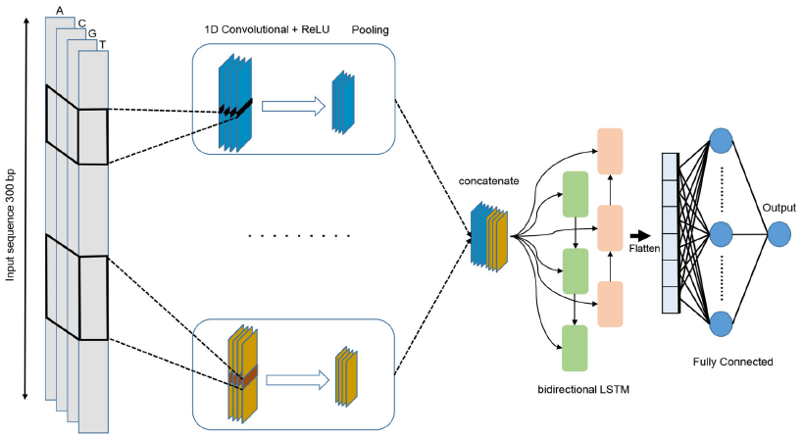
Gambar 7 Arsitektur DeePromoter (Oubounyt et. al., 2019)
Terlihat pada Gambar 7 bahwa DeePromoter menggunakan konfigurasi arsitektur yang berbeda untuk memprediksi label TATA dan non-TATA. DeePromoter menggunakan dua lapisan convolutional layer dengan window size 27 dan 14 untuk data berlabel TATA dan tiga lapisan convolutional layer dengan window size 27, 14, dan 7. Semua convolutional layer diikuti dengan fungsi aktivasi ReLU (Glorot et. al., 2011), max pooling layer dengan window size 6. Hasil dari layer ini digabung secara sekuensial dan diteruskan pada lapisan BiLSTM yang terdiri dari 32 node untuk menangkap fitur ketergantungan antara karakter basa. Setelah itu, proses dilanjutkan pada dua lapis fully connected layer yang terdiri dari 128 node di lapis pertama dengan fungsi aktivasi ReLU dan satu node pada lapis kedua sebagai classification layer dengan fungsi aktivasi sigmoid. Performa DeePromoter diukur dengan metrik precision, recall, dan mcc.
Performa DeePromoter diukur dan dibandingkan dengan CNNProm (Umarov dan Solovyev, 2017) sebagai model state-of-the-art sebelumnya. Pengujian dilakukan dengan membuat data latih dan data uji dengan metode DeePromoter dan CNNProm. CNNProm membentuk dataset negatif dengan menggunakan dataset non promoter. Hasil pengujian menunjukkan DeePromoter berhasil mencapai skor yang lebih baik untuk tiga metrik di atas dibandingkan dengan model state-of-the-art CNNProm dengan skor rata-rata precision dan recall masing-masing sebesar 90% dan skor rata-rata mcc sebesar 87%.
- Tinpus 4
Isi dengan tinjauan pustaka 4 dst.

Bab III Metodologi dan Implementasi

- Analisis Masalah
Isi dengan analisis masalah penelitian.

- Analisis Solusi
Isi dengan analisis solusi.

- Rancangan Solusi
Isi dengan rancangan solusi.

DAFTAR PUSTAKA

Lorem ipsum dolor sit amet, consectetur adipiscing elit, sed do eiusmod tempor incididunt ut labore et dolore magna aliqua. Ut enim ad minim veniam, quis nostrud exercitation ullamco laboris nisi ut aliquip ex ea commodo consequat.

